**Relatório 2ª entrega PBL**

(2021/2022)



|  |  |  |  |  |  |  |  |  |
| --- | --- | --- | --- | --- | --- | --- | --- | --- |
| **Grupo Nº** | **Nome Projeto (acrónimo)** | | | **Logo** | | | | |
| 07 | EcoBe | | |  | | | | |
| **Composição do Grupo** | | | | | | | | |
| **Número / Nome** | | **Esforço (Horas)** | | | | | | |
| Pesqui. Web | Reunião | | Diag. BPMN | Diag. UML | Elabor. Relató. | Total |
| André Costa - 20190933 | | 6h | 8h | | 6h | 2h | 4h | 26h |
| Gonçalo Feliciano - 20190844 | | 6h | 8h | | 4h | 4h | 4h | 26h |
| João Luz - 20190798 | | 4h | 8h | | 4h | 4h | 6h | 26h |
| Ricardo Vidigal - 20190832 | | 6h | 8h | | 4h | 4h | 4h | 26h |

Índice

**Sumário Executivo** 4

**Acrónimos** 5

**1.** **Introdução** 5

**1.1** **Identificação das Personas** 6

**1.2** **Apresentação dos cenários** 10

**1.3** **Diagrama de Contexto do Sistema EcoBe** 12

**2** **Guião de Navegação** 14

**3** **Especificação de Processos Negócio** 17

**Processo 1: Registo do Utilizador (RU)** 17

**Processo 2: Inscrição nos eventos promovidos pela EcoBe** 18

**Processo 3: Pesagem do lixo recolhido pelo utilizador/participante** 19

**Processo 4: Levantamento/Transferência monetária** 20

**Processo 5: Recolha do lixo** 21

**3.1** **Descrição Detalhada Caso de Utilização Critico** 22

**UC01 – Inscrever nos eventos** 22

**UC02 – Pesagem do lixo recolhido pelo utilizador/participante** 23

**UC03 – Autenticação do utilizador** 23

**UC04 – Ver eventos registados** 24

**UC05 – Ver mapa de eventos** 24

**UC06 – Ver evento escolhido** 25

**UC07 – Ver perfil** 25

**UC08 – Visualizar *leadboard*** 25

**Conclusões e Trabalho Futuro** 26

**Referências** 26

# **Sumário Executivo**

O excesso de lixo existente nos mares, praias e mais recentemente a pandemia são adversidades da nossa sociedade atual. O projeto tem como objetivo principal promover a adoção de comportamentos saudáveis, criar uma cultura de participação cívica e de eco inovação para alertar sobre os problemas de sedentarismo e coesão social. Mas também, a qualidade do estado das praias. Ou seja, baseia-se em eventos de convívio pessoal em praias do distrito de Lisboa. Estes eventos têm como âmbito específico a recolha de plásticos, vidros e restos orgânicos ou não orgânicos nas praias de Lisboa.

Deste modo, existirão eventos com uma lotação máxima de 10 utilizadores (pessoas), cada evento terá a sua realização numa praia à escolha do ator utilizador onde irão estar presentes no máximo 10 participantes e um colaborador. O ator colaborador será responsável pela monitorização do evento e tem como principal função a pesagem do lixo apanhado por cada participante. Para a pesagem será utilizado um dispositivo de pesagem exata, como por exemplo uma balança digital. O colaborador será recompensado com base em pontos dentro do sistema da aplicação por evento. Os participantes também serão recompensados posteriormente com pontos, através da conversão do peso do lixo, que é entregue para a sua reciclagem.

A aplicação terá uma funcionalidade em que irá registar a quantidade de lixo que cada participante apanhar e irá atribuir pontos ao participante com base nessa quantidade. Posteriormente, esse participante poderá transformar os pontos totais que possuí em dinheiro (*data monetization*). Esta vertente tem como objetivo motivar os utilizadores presentes ou não na aplicação a participarem de uma forma ativa nesta comunidade conectada socialmente.

Com isto, o projeto pretende combater a solidão, promover comportamentos saudáveis e melhorar o ambiente que nos rodeia, desenvolvendo assim uma cultura de eco inovação.

**Palavras-Chave:**Poluição; Gamificação; *Data Monetization*; Praias; Coesão social; Reciclagem;

# **Acrónimos**

**UC** *Use Cases*

**MVP** *Minimum Viable Product*

**SoI** *System of Interest*

**EcoBe**  *Ecologic Beach*

**PO** *Project Owner*

**DO** *Data Object*

**GUI** *Graphical User Interface*

# **Introdução**

O Projeto EcoBe tem como objetivo contribuir para a coesão social, limpeza das praias de Lisboa e integração social. Ou seja, tem como foco unir pessoas dentro da aplicação de forma a se reunirem para recolherem plásticos, vidros e restos orgânicos ou não orgânicos das areias das praias lisboetas. Tendo estas pessoas, ideais dentro do âmbito da aplicação iguais. O seu objetivo em comum é contribuir para um bom estado ambiental das praias em Lisboa. Além disso, têm um sistema de pontos (ferramenta de Gamificação), que contribui para a fixação de utilizadores na aplicação. Os utilizadores recebem pontos por participar nos eventos de recolha de “lixo”, por se registarem na aplicação e ainda com a conversão do “lixo” apanhado em pontos. Tudo isto, culmina com uma *ladder (*sistema de *ranking)* do *top* de utilizadores com mais pontos. Ou seja, existe incentivo interno para a permanência e utilização/participação ativa no Projeto EcoBe (*Ecologic Beach*).

Deste modo, o setor da atividade do Projeto EcoBe está enquadrado na renovação ambiental. Assim, o SoI possuí várias funcionalidades diferenciadores aquando comparadas com as disponíveis no mercado. O utilizador regista-se na aplicação com um conjunto de meta dados básicos (*mail*, *username*, data de nascimento, nome próprio e apelido). Dentro da aplicação o utilizador pode verificar quais foram os utilizadores que possuem mais pontos no mês anterior ao presente. Têm acesso à funcionalidade de poder também visualizar quais os eventos, que se encontram disponíveis para participar. Estes eventos têm uma data de inscrição de 1 semana, e uma duração máxima de 5 horas com uma lotação de 10 participantes/utilizadores não contando com o interveniente colaborador. O ator colaborador tem como principais funções monitorizar o evento no seu decorrer e a pesagem do lixo apanhado pelos participantes. Assim, pesa o “lixo” com uma balança digital e insere esses dados através de uma interface gráfica, que necessita também de acesso à internet. Posteriormente, o utilizador poderá verificar a informação da conversão dos seus pontos em saldo monetário (*data monetization)*. Com isto, será informado se pode levantar dinheiro a partir do total de pontos a que a sua conta está associada. O limite mínimo são 25 euros que equivale a 500 pontos.

A aplicação no *client-side* será desenvolvida em HTML + CSS. O *client-side* dinâmico da página web usará pedidos AJAX e serviços REST e atualizando só a zona da página necessária (*javascript cliente side)*. No lado do servidor será constituído pelas tecnologias *Node.js* + *express.js*. A Base de Dados será implementado no motor *MySql* (modelo relacional). A vertente de Sistemas de Informação Geográficos está diretamente relacionada com a posição geográfica que o colaborador irá ter em cada evento. Podendo essa posição ser predefinida ou escolhida manualmente pelo mesmo. Os participantes/utilizadores terão acesso à posição geográfica do colaborador, que será disponibilizada num mapa enquadrada com a praia onde se realizará o evento de recolha de plásticos, vidros e restos orgânicos ou não orgânicos.

# **Identificação das Personas**

**1ª Persona:**

Figura 1 – 1ª Persona (Francisco Gonçalves)

# O Francisco é um rapaz que se licensiou à pouco menos de um ano e conseguiu trabalho como assistente de consultor financeiro. A verdade é que devido à pandemia o Francisco passou a sair muito pouco de casa e agarrou-se ao seu vício antigo, que é jogar videojogos. O Francisco cansou-se deste estilo de vida e queria ser mais proativo. Quando ele viu um anúncio da nossa aplicação, automaticamente naqueles minutos seguites inscreveu-se na aplicação e seguidamente num evento marcado para a semana a seguir. Com isto, o Francisco começou a ter uma vida mais saudável e amiga do ambiente ao mesmo tempo que era remunerado pelas atividades feitas, ou seja, ele viu que só tinha a ganhar com esta aplicação.

**2ª Persona:**

Figura 2 – 2ª Persona (Joana Gonçalves)

A Joana Gonçalves é uma mulher com 32 anos, que é bióloga marinha pertencente à organização da National Geographic Wild. Uns dos objetivos da Joana são tentar encontrar melhores soluções para proteger os animais marinhos e tentar proteger o maior número deles possível. Devido ao seu trabalho a Joana passa praticamente os dias todos a fazer pesquisa em laboratórios. Com base nisto, está íntrinseco que a Joana é uma pessoa que quer e precisa de ajudar os animais para se sentir bem, é um valor que ela tem bastante presente. Com a vinda do covid-19 as instituições que ela fazia voluntariado tiveram de retirar algumas pessoas para respeitar as regras de segurança, ela foi uma delas, ficando bastante triste de não poder ajudar mais. Portanto, a Joana começou só a fazer pesquisas e estudos a partir de casa enquanto estava impedida de ir ao laboratório devido às medidas de segurança. Numa tarde, a Joana viu o nosso projeto fixado num mupi(outdoor) e precebeu que poderia voltar a ser ativa na ajuda e melhoria do ambiente que indiretamente estaria a ajudar os animais marinhos. A joana apressou-se a inscever-se e começou a participar nos Eventos regularmente. Com isto, a Joana começou a sentir a sua consciência muito mais tranquila sabendo que estaria a fazer o correto, ajudar o ambiente, também se começou a sentir melhor apercebendo-se que já não se sentia como se estivesse numa prisão, a sua casa.

**3ª Persona:**

Figura 3 – 3ª Persona (Paulo Santos)

O Paulo Santos é reformado, tem 60 anos , é casado e tem 2 filhos e 3 netos. O paulo tem um grande problema que precisa de resolver, é a obesidade.

Um dos seus filhos começou a preocupar-se com a saíde do pai quando o seu excesso de peso começou a aumentar significativamente. O Paulo foi a uma consulta e foi-lhe dito que os níveis de colestrol dispararam e que o Paulo estava com uma grande probabilidade de ter ataques cardíacos devido a prováveis bloqueamentos na corrente sanguínea. O médico disse que a melhor solução seria começar a praticar algum tipo de esforço físico, devido à condicionante dele, andar, mas o ideal seria na praia por causa do seu peso. Os seus filhos alarmadíssimos tentaram ajudar o seu pai o melhor que poderam mas o Paulo recusava-se a ir à praia andar pois como ele tinha um ginásio ao lado achava uma perda de tempo. Pô-lo num ginásio seria a melhor hipótese, mas o covid-19 apareçeu num instante e os ginásios fecharam todos. Os filhos pensando que o ginásio seria a forma mais prática para o pai perder peso ficaram em baixo.

De repente, um dia, um dos filhos lê sobre o nosso projeto num jornal online. Os seus olhos abriram esperançosos, pois estando os ginásios fechados aperceberam-se que esta era uma maneira motivadora de o Paulo ir andar para a praia, que por acaso era o ideal.

Assim o Paulo começou a praticar o seu exerçício semanal com motivação. O seu peso começou a diminuir , tal como o lixo na praia. Assim tanto os filhos, como a mulher como ele próprio ficaram super felizes devido à sua condicionante estar a melhorar.

# **Apresentação dos cenários**

**Cenário 1 – Registo do utilizador**

O utilizador necessita de acesso à internet e uma interface gráfica (GUI) para se poder registar na nossa aplicação. Assim, insere os seus dados dados pessoais, nomeadamente, nome, data de nascimento, nome de utilizador e e-mail. Após isso, submete o registo para validação dos dados inseridos, consequentemente comunicando com a API. Caso os dados sejam válidos a conta será criada com sucesso, ou seja, os dados estão inseridos na base de dados.

O contrário também pode ocorrer. Caso os dados de registo não forem válidos a aplicação não deixará que a conta seja criada. Consequentemente, o utilizador terá que submeter os dados de registo até os mesmo serem validados

**Cenário 2 – Escolha/Participação nos eventos promovidos pelo EcoBe**

O utilizador através de uma GUI faz a sua autenticação e entra na aplicação web. De seguida ele encontrará uma funcionalidade denominada “eventos”. Depois de encontrada esta funcionalidade o utilizador irá conseguir visualizar todos os eventos disponíveis no website. Se o utilizador pretender poderá clicar num evento, se esta ação acontecer, os dados do utilizador serão verificados. Se esta verificação cumprir com os requisitos do evento, de seguida serão apresentadas as vagas do Evento. Logo então, o utilizador poderá decidir se pretende ou não se inscrever no Evento. Se a resposta for sim, o utilizador estará inscrito e receberá uma notificação a confirmar a sua inscrição, se a resposta for não, o processo será cancelado automaticamente. Os eventos terão diferentes estados (não iniciado; a decorrer; acabado) e diferentes faixas etárias. “Não iniciado” significa que o evento ainda não começou, “a decorrer” significa que o evento já foi iniciado e este encontra-se a decorrer, por fim, “acabado” significa que o evento já acabou. As faixas etárias são: adulto jovem (18–27anos), adulto (28–54anos), adulto sénior (+55anos).

**Cenário 3 – Pesagem do lixo recolhido pelo utilizador/participante**

Para o processo indicado o lixo terá de ter sido já recolhido pelo utilizador para depois o colaborador proceder para o processo de pesagem. Este encontra-se numa localização geográfica predefinida aquando da criação do evento, a localização pode ser encontrada através da aplicação onde irá conter um mapa com várias referencias e nela também consta a localização do colaborador da praia respetiva, o colaborador possui um instrumento de pesagem para poder pesar o lixo que é recolhido por cada pessoa, após a pesagem através de uma balança digital, o colaborador coloca na aplicação os dados através de uma GUI e de acesso a internet para registar os dados na base de dados da aplicação. É registado o *username* do utilizador e o valor da pesagem do “lixo”, que foi recolhido pelo mesmo. Sendo que, quantos mais lixo apanhar em gramas maior será a atribuição/recompensa de pontos pela aplicação (100 gramas = 10 pontos).

**Cenário 4 – Levantamento/Transferência monetária**

Após a atribuição dos pontos ao utilizador este pode aceder à sua conta através de uma GUI onde é apresentado o seu saldo monetário proporcional ao número de pontos acumulados. Dentro da sua conta existe a funcionalidade de levantamento da “moeda” sendo apenas possível proceder à transação se este possuir no mínimo 25 euros atribuídos. Para a transação monetária são apresentados variados serviços SEPA dos quais o utilizador pode escolher. Escolhido o serviço o utilizador deve preencher os seus dados relativos sendo que é por fim apresentada uma notificação que pergunta se este pretende continuar com a ação, sendo que o utilizador pode acabar por cancelar a transação se assim desejar. Se o utilizador tentar levantar dinheiro e tiver o saldo inferior a 25€ aparecerá uma mensagem a dizer quanto dinheiro falta para poder ser levantado.

**Cenário 5 – Recolha do lixo**

Para o processo ocorrer o colaborador já deve ter sinalizado o sistema avisando que o evento finalizou e o lixo deve estar colocado dentro do contentor. O processo inicia quando a Câmara de Lisboa é notificada que 5 eventos já forma finalizados. Verifica a localização dos eventos fornecidos pelo sistema e requisita transportadores para a recolha do lixo dos eventos. Esta atividade de requisitar transportadores dura 60 minutos, se após 60 minutos nenhum transportador estiver disponível para a recolha do lixo o processo termina sendo enviada a notificação ao sistema que não existem transportadores disponíveis. Caso exista um transportador disponível este recebe a localização dos eventos, desloca-se até ao local e recolhe o lixo dos contentores. Caso ainda não tenham sido recolhidos os lixos dos 5 eventos finalizados então o transportador irá deslocar-se ao próximo evento e proceder com as mesmas atividades. Se o lixo já tiver sido recolhido dos 5 eventos então o transportador entrega as mercadorias à fábrica intermediária que irá filtrar e processar o lixo de forma a obter apenas o plástico pronto a ser utilizado e é inserido na base de dados os eventos finalizados dos quais foram recolhidos o lixo. O processo termina com o envio da notificação ao sistema que a recolha foi finalizada.

# **Diagrama de Contexto do Sistema EcoBe**

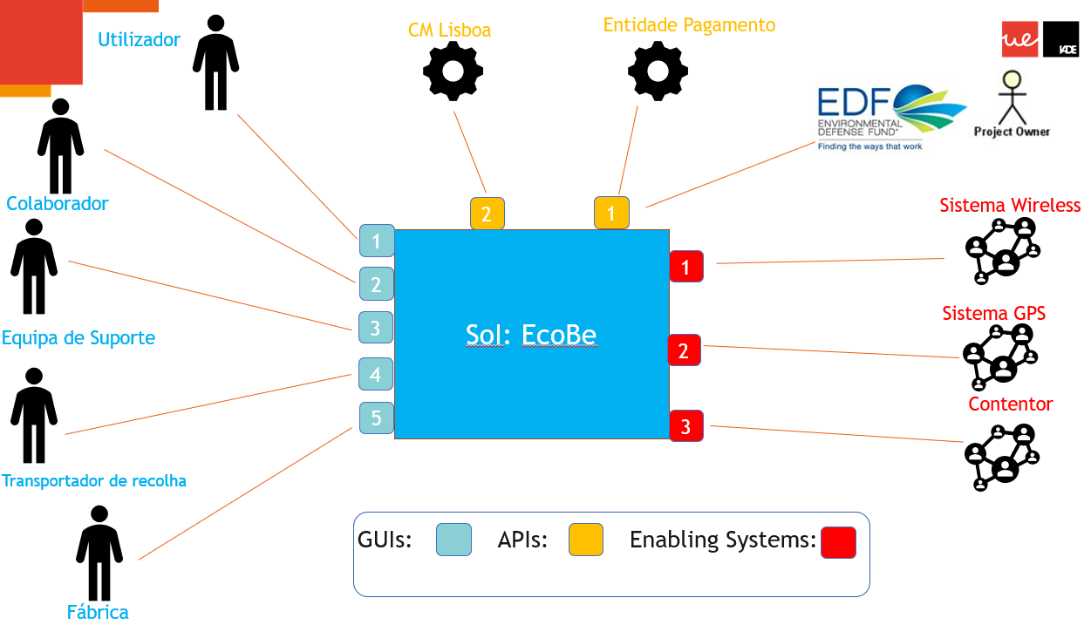

Figura 4 – Diagrama de Contexto EcoBe

| Stakeholder | Descrição do interesse |
| --- | --- |
| Utilizador | O Utilizador tem a necessidade de utilizar uma interface gráfica (GUI) para interagir com o  *System of Interest.* Através da mesma, regista-se na aplicação do Projeto EcoBe. Dentro da mesma, através de uma interface gráfica este *stakeholder* pode participar em eventos, que se baseiam na recolha de plásticos, vidros e restos orgânicos ou não orgânicos nas praias de Lisboa. Este interveniente necessita sempre de uma GUI para poder interagir com o SoI (EcoBe). |
| Colaborador | O colaborador necessita de uma interface gráfica (GUI) para interagir com o  System of Interest. Este stakeholder monitoriza os eventos nas praias, e consequentemente pesa  o que os participantes (users) apanharam. Ou seja, insere os dados da pesagem (depois de pesar na balança digital) através de mais uma interface gráfica exclusiva ao stakeholder. |
| Entidade pagamento | A Entidade Pagamento interage com o SoI através da comunicação com uma API (*application progamming interface*). Com isto, o interveniente Entidade de Pagamento valida os dados no processo do levantamento monetário. |
| Equipa de suporte | A Equipa de Suporte tem como função auxiliar o ator Utilizador na sua experiência dentro da comunidade e aplicação. Mais concretamente, através de uma interface gráfica (GUI) responde a *tickets* de suporte, que têm como remetente o *user*. |
| Transportador de recolha | O transportador de recolha executa um circuito onde tem como função recolher o lixo dentro dos contentores destinados aos eventos do EcoBe. Ou seja, os pontos deste circuito são as praias onde os eventos se realizaram. Posteriormente, o lixo recolhido é levado para a fábrica intermédia pertencente à Câmara de Lisboa. |
| Câmara Municipal de Lisboa | A Câmara de Lisboa é notificada quando é necessário proceder à recolha de lixo. Esta notificação surge aquando da finalização de 5 eventos de recolha. Informa a transportadora do circuito de recolha a fazer. |
| Fábrica | Módulo de registo de entradas e saídas dos veículos de transportes de lixo. A Fábrica interaje com o SoI através de uma GUI. A Câmara de Lisboa é responsável e dona da fábrica. Assim, é um módulo de registo do peso e informações úteis, como por exemplo quais as praias de onde é proveniente a maior quantidade de lixo. Estas interações com o SoI necessitam de uma interface gráfica. |
| Sistema Wireless | Possibilita aos utilizadores da EcoBe a inscrição no evento e as suas informações (local da praia, posição do colaborador, lotação). Também permite que o Colaborador execute as suas funções com sucesso, nomeadamente registo do peso do lixo recolhido por participante. Permite o acesso à aplicação web. |
| Sistema GPS | Permite ao ator Transportador de Recolha que percorra o circuito de recolha através da posição geográfica das praias. |
| Contentor | O Contento não interaje diretamente com o SoI. Ou seja, permite guardar o lixo apanhado aquando da finalização dos eventos de recolha de lixo proporcionados pelo EcoBe. O lixo permanece depositado aguardando, que seja recolhido pela transportadora de recolha. |

Figura 5 – Tabela de identificação e descrição dos *Stakeholders.*

# **Guião de Navegação**

|  |  |
| --- | --- |
|  | **Mockup da HomePage**  Esta interface denomina-se de *HomePage*. Apartir desta instância os *users* podem ter acesso às funcionalidades de a aplicação oferece. Sendo elas:   * Verificar quais os eventos disponíveis (*status* “não iniciado”) * Aceder à lista de Colaboradores existentes * Visualizar o *ranking* de pontos da comunidade de *users* * Informações secundárias: saber quem são os integrantes do Projeto EcoBe; Tecnologias utilizadas no desenvolvimento do Projeto * Saber como contactar a Equipa EcoBe   **Resultado esperado**: Se o *user* clicar nos botões da barra horizontal que se encontra no topo do *mockup,* ele será redirecionado para a página web correspondente. Esta interface serve como base/ponto de partida para navegação do utilizador pela aplicação. Tentando ser a mais interativa e *user-friendly* possível. |
|  | **Inserção dos dados do montante recolhido pelo utilizador no evento**  A Gui inicial deste processo possui um pequeno retângulo onde o colaborador irá inserir o username do utilizador em causa, para que este possa ser analisado e validado pelo sistema que irá a base de dados verificar. Após colocar o nome o colaborador clica no botão que lá está para prosseguir para a validação.   * Escrever o nome do utilizador * Clicar no botão para prosseguir   Nesta interface, que ocorre após a validação do utilizador, o colaborador é notificado para poder prosseguir para a pesagem do lixo. Tendo também nesta página o espaço para inserir o resultado do peso, sendo este inserido na base de dados também, a página ainda possui um botão que é clicado após a inserção do valor do peso no retângulo que lá existe, para que o peso possa ser inserido na base de dados.   * Inserir o peso em Quilogramas no retângulo * Clicar no botão   **Resultado esperado**: O resultado esperado na primeira interface ao usar a funcionalidade de enviar os dados(botão “Prosseguir”), estes serão validados através do sistema que irá percorrer a base de dados. Caso não sejam validos o colaborador é notificado através de um pop-up.  Na outra interface o colaborador é notificado para poder fazer a pesagem. E após inserir no retângulo e utilizar a funcionalidade de enviar os dados( botão ”->”) estes são inseridos na base de dados. |
|  | **Registo de Utilizador**  Esta interface tem como objetivo o registo de um novo utilizador na comunidade EcoBe. Existem vários parâmetros que o utilizador tem de preencher. Sendo eles: *username*, *email*, data de nascimento e *password*.   * O *user* acede a esta instância através da *homepage* do *website* do EcoBe * Preenche cada parâmetro com o input adequado * Clica no botão “registe-se” para enviar os dados   **Resultado esperado**: Ao utilizar a funcionalidade de enviar os dados (botão “Registe-se”) os mesmos irão sofrer por um processo de validação. Caso os mesmo não sejam válidos um *pop-up­­* surgirá para avisar o *user*. |
|  | **Levantamento monetário**  Estas interfaces têm como objetivo a verificação do saldo monetário total do utilizador bem como o levantamento de um valor à escolha do utilizador referente ao total do saldo monetário obtido nos eventos em que participou. O utilizador tem que preencher os seguintes parâmetros:   * Dados bancários (ex. Número do cartão, nome do cartão, CCV, data de validade); * Valores desejados a transferir   **Resultado esperado**: Ao utilizar a funcionalidade de transferir o saldo monetário o utilizador terá que inserir os dados da sua conta bancária que serão validados primeiramente antes do utilizador passar para a funcionalidade de inserir os valores desejados a transferir do seu saldo total. O site apenas permite a transferência de valores iguais ou acima de 25€, caso o utilizador tente transferir um valor inferior o mesmo receberá um *pop-up* que notifica o erro e a impossibilidade da transação. |
|  | **Inscrição num evento**  Esta interface não só tem como objetivo mostrar ao utilizador que Eventos a aplicação web tem disponíveis como também de permitir ao utilizador ver o estado do Evento e inscrever-se nele.   * O utilizador entra na funcionalidade Eventos; * Apresentação de todos os Eventos disponíveis; * Poderá ou não ver o estado de um Evento; * Poderá ou não se inscrever num Evento.   **Resultado esperado:** Ao utilizar esta funcionalidade existem dois grandes objetivos, que o utilizador observe todos os Eventos disponíveis e que sejam fornecidas todas as informações de que o utilizador precisa para este se inscrever num Evento. |

Figura 6 – *Mockups* e respetivos guiões de utilização/navegação

Todos os *Mockups* encontram-se disponíveis no [proto.io](https://share.proto.io/7PVG4W/)

# **Especificação de Processos Negócio**

Os Diagramas de Colaboração estão disponíveis na plataforma do [Signavio](https://academic.signavio.com/p/login) no *workspace* da Universidade Europeia pasta do G07.

### **Processo 1: Registo do Utilizador (RU)**

O processo de Registo do Utilizador ocorre na instância específica da aplicação. Pode ser acedida através da *homepage* da aplicação *web*. A primeira atividade “Inserir dados pessoais de registo” é exercida pelo *user* e carece de uma interface gráfica. O utilizador dá o seu input através dessa interface. Os metadados do *data object* são: *username*, *email*, data de nascimento e *password*. Depois, o utilizador tem acesso à funcionalidade de submeter os dados inseridos. Estes dados sofrem um processo de validação na A2 (Atividade 2). Caso os dados não sejam válidos (i.e. *username* repetido na BD) o *user* recebe uma notificação do ocorrido, e pode voltar a repetir o processo (A1). Caso os dados sejam válidos, surge um *pop-up* a questionar de o utilizador decide confirmar a submissão dos dados, e consequentemente a criação da conta. A conta é criada e os dados inerentes ao *user* são inseridos na Base de Dados. Por fim, o cliente é notificado que o processe de criação/registo de conta foi bem sucedido.

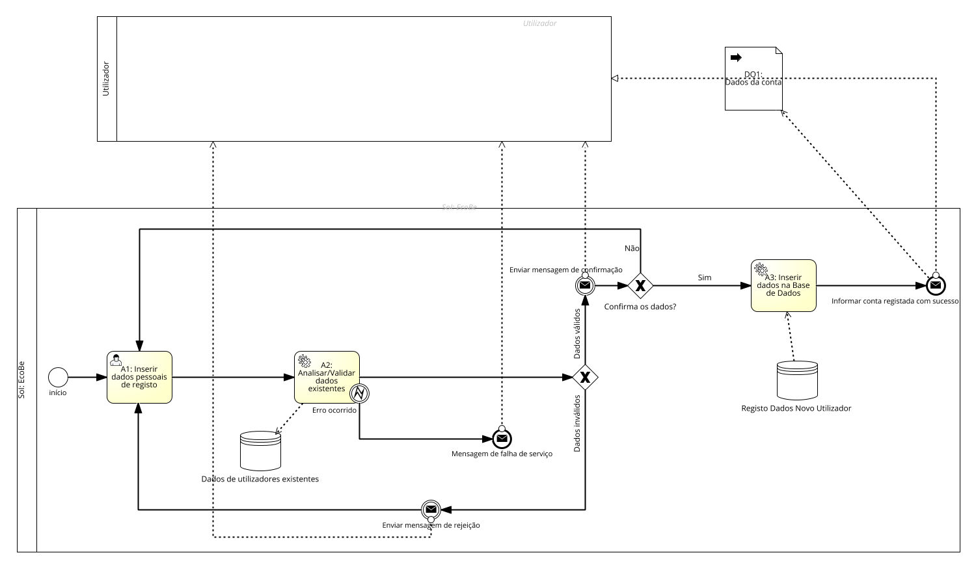

Figura 7 – Diagrama de Colaboração do Registo do Utilizador

### **Processo 2: Inscrição nos eventos promovidos pela EcoBe**

Este processo começa aquando do clique na funcionalidade Eventos (A1), pertencente à homepage da aplicação web. Depois desta atividade ser feita, é apresentado ao user todos os Eventos existentes na base de dados (A2). Se o utilizador quiser, poderá clicar num desses Eventos disponíveis e poderá ver as especificações desse Evento(A3).

Os dados do Evento são: estado; local; nome; lotação; nome do colaborador; data de início; categoria. O estado pode ser: não iniciado, a iniciar, iniciado, finalizado. O evento tem lotação máxima de 10 pessoas. A categoria pode ser: Adulto jovem (18 – 27 anos), Adulto (28 – 54 anos), Adulto Sénior (+55 anos) e mista (qualquer idade).

A partir daí o utilizador poderá querer inscrever-se ou poderá voltar para trás (Apresentação dos Eventos existentes(A2)). Se o utilizador decidir inscrever-se o sistema verificará tanto se existem vagas disponíveis como se ele cumpre com os requisitos (a idade do utilizador tem de corresponder à categoria do Evento e o estado do Evento tem de ser não iniciado) (A4) (A5).

Se ambas as verificações estiverem corretas será preenchida uma vaga no Evento (A7) e o utilizador receberá uma notificação da confirmação da inscrição no Evento. Se a verificação dos dados for incorreta o utilizador será redirecionado para a apresentação dos Eventos disponíveis (A2).

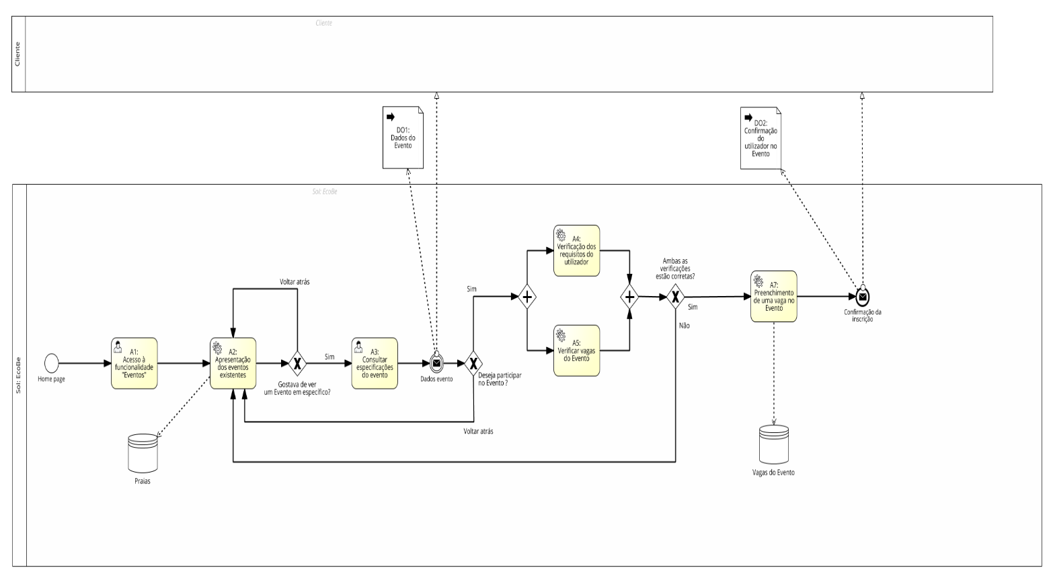

Figura 8 – Diagrama de Colaboração da Inscrição nos eventos promovidos pela EcoBe

### **Processo 3: Pesagem do lixo recolhido pelo utilizador/participante**

O processo de pesagem começa logo após a recolha do lixo, feita pelo utilizador, este seguidamente vai ter com o colaborador da aplicação que possui uma posição pré-definida, aquando da criação do evento, é verificado o conteúdo do lixo para verificar se está dentro dos requisitos, de seguida o colaborador procede para a validação do utilizador, colocando o seu username na aplicação para que o sistema possa verificar a autenticidade do mesmo (este processo requere o uso de uma GUI e de acesso a internet por parte do colaborador). Após esta verificação, o colaborador é informado se é ou não valido o username, caso seja valido o processo continua, são atribuídos 5 pontos ao utilizador pela presença no evento e o colaborador é notificado para fazer a pesagem do lixo, utilizando uma ferramenta para pesar (por exemplo uma balança). Logo após esta ação o colaborador insere na base de dados o valor resultante da pesagem (quilogramas), este que depois é utilizado pelo sistema para calcular o valor resultante de pontos adquiridos pela recolha do lixo, sendo estes pontos convertidos pelo sistema em euros, inserindo estes valores também na base de dados. Por fim, caso o utilizador seja o 10º, a entregar o lixo ao colaborador o evento é encerrado, terminando assim o processo, caso contrário o processo continua.

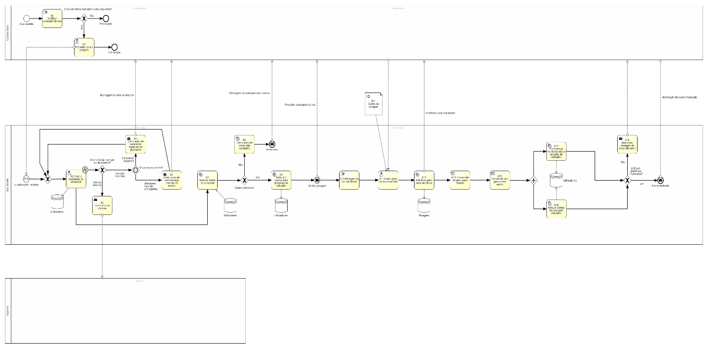

Figura 9 – Diagrama de Colaboração da Pesagem do Lixo Recolhido pelo Utilizador/Participante

### **Processo 4: Levantamento/Transferência monetária**

O processo de transferência monetária inicia com o envio da notificação do ID do utilizador à aplicação quando o utilizador deseja aceder ao saldo da sua conta. A atividade A1 “Analisar saldo da conta” é realizada pela aplicação que irá aceder à base de dados que contém os saldos de todos os utilizadores e verificará o saldo do utilizador do qual recebeu o seu ID. Após esta análise a aplicação notifica e apresenta ao utilizador os dados relativos ao seu saldo monetário. De seguida o utilizador pode escolher transferir o seu saldo ou sair da interface que apresenta o saldo. Caso o utilizador decida transferir o seu saldo a aplicação vai solicitar os valores desejados a transferir através de uma notificação enviada ao utilizador. O utilizador insere o montante desejado a transferir (Atividade 4). Escolhidos os valores a transferir, a aplicação vai verificar se o montante não é inferior a 25€, caso seja inferior irá ser despoletado um erro notificando o utilizador que é impossível levantar valores inferiores a 25€. Se o utilizador inserir valores maiores ou iguais a 25€ a aplicação irá processar os dados da transferência enviando uma notificação ao utilizador solicitando os dados da sua conta bancária. Após a inserção dos dados da conta bancária a transferência vai ser processada pela aplicação (Atividade 8) que é um subprocesso onde vai ser regularizada a transação e posteriormente verificada. Caso a transação não tiver sido realizada com sucesso será enviada uma notificação de transação falhada ao utilizador. Se a transação for realizada com sucesso vai ser processada a emissão de um recibo e enviada ao utilizador bem como a emissão e envio da fatura terminando assim o processo.

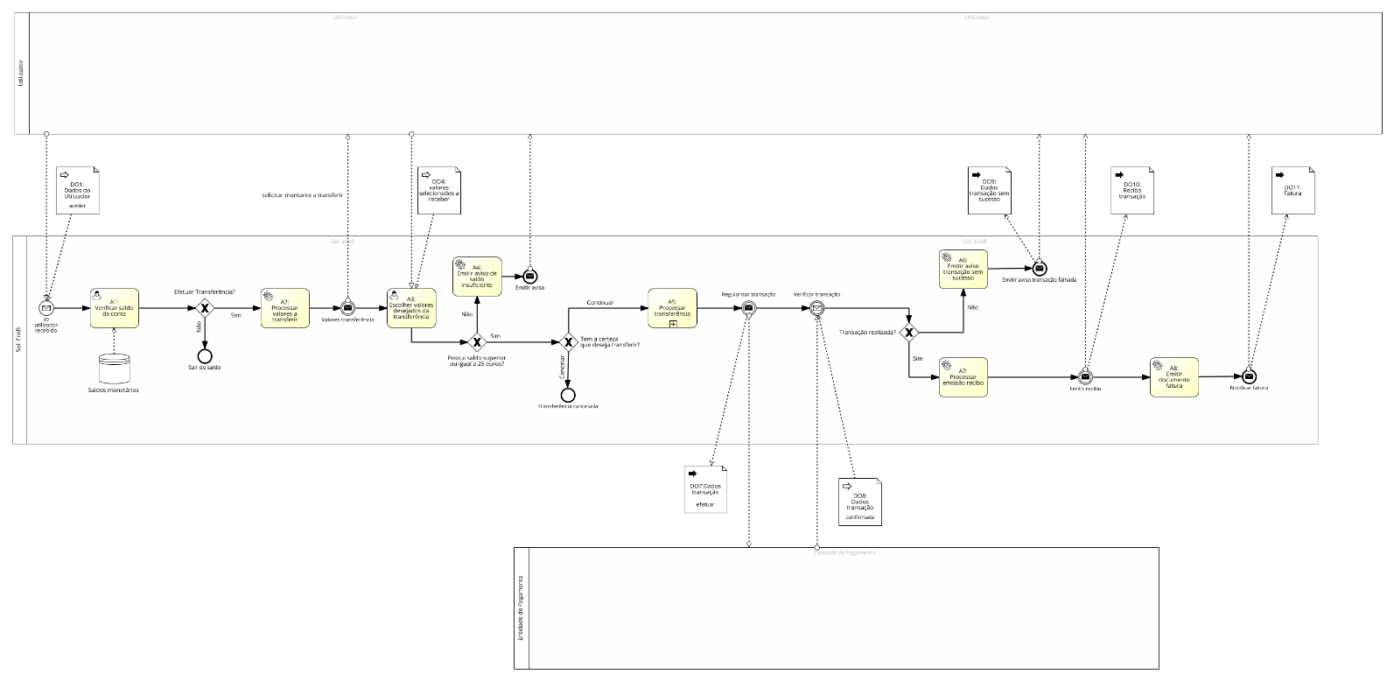

Figura 10 – Diagrama de Colaboração do Levantamento/Transferência monetária

### **Processo 5: Recolha do lixo**

O processo de recolha do lixo inicia com o envio da notificação à Câmara de Lisboa que 5 eventos foram finalizados. A atividade A1 “Verificar localização dos eventos” é realizada pela aplicação que irá aceder à base de dados que contém os dados dos eventos finalizados e verifica a localização dos 5 eventos. Após esta atividade o sistema vai requisitar transportadores para a recolha do lixo. Esta atividade tem a duração de 60 minutos, caso não existam transportadores disponíveis o sistema vai tentar novamente passados 30 minutos e se não conseguir requisitar um transportador novamente então é enviada uma notificação ao sistema de que não existem transportadores disponíveis para a recolha do lixo. Se outrora algum transportador estiver disponível, o sistema envia uma notificação com as localizações dos eventos. O transportador desloca-se até ao local do evento, recolhe o lixo guardado no contentor e caso ainda não tenha sido apanhado o lixo dos 5 eventos o transportador desloca-se até ao próximo evento. Se já tiver recolhido o lixo de cada evento então o transportador entrega o lixo à fábrica intermediária e termina o processo com o envio de uma notificação à Câmara que a recolha foi efetuada, e posteriormente a Câmara emite um aviso de recolha efetuada ao sistema terminando o processo com o envio da notificação.

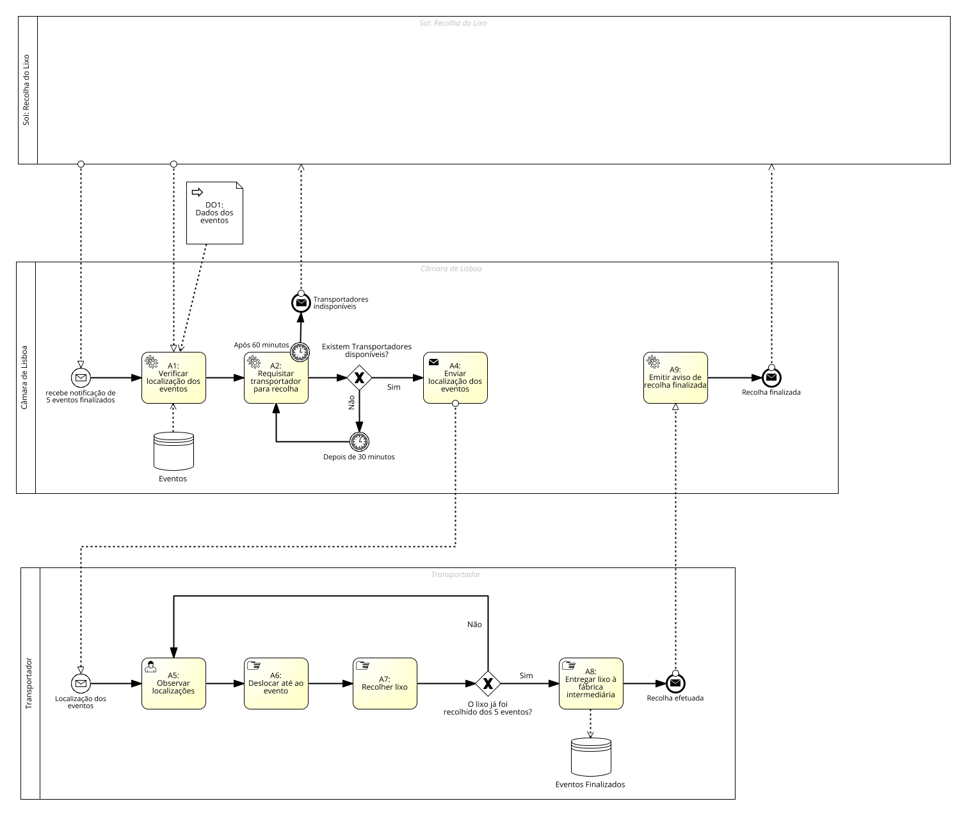

Figura 11 – Diagrama de Colaboração de Recolha de Lixo

# **Descrição Detalhada** **Caso de Utilização Critico**

### **UC01 – Inscrever nos eventos**

|  |  |
| --- | --- |
| **Descrição** | O utilizador faz o seu login e é automaticamente redirecionado para a página de Eventos. Este poderá observar todo os Eventos disponíveis. O utilizador clica num desses Eventos e consegue observar os dados do Evento.  Os dados do Evento são: estado; local; nome; lotação; nome do colaborador; data de início; categoria. O estado pode ser: não iniciado, a iniciar, iniciado, finalizado. O evento tem lotação máxima de 10 pessoas. A categoria pode ser: Adulto jovem (18 – 27 anos), Adulto (28 – 54 anos), Adulto Sénior (+55 anos) e mista (qualquer idade).  Com base nesses dados, o utilizador decide inscrever-se no Evento. O sistema então verifica as vagas disponíveis e verifica se o utilizador cumpre com os requisitos. Se tudo estiver correto a sua inscrição será guardada na base de dados e o utilizador será notificado da sua inscrição. O sistema notifica o utilizador através de um pop-up. |
| **Pré-Condições** | * O utilizador tem de estar autenticado na aplicação web. * A lotação do Evento tem de ser inferior a 10. * O Estado do Evento tem de ser não iniciado. * A idade do utilizador tem de corresponder à categoria do Evento. * O utilizador tem de ter uma conexão à Internet. |
| **Cenário Principal** | 1. O utilizador autentica-se na aplicação web; 2. O sistema redireciona o utilizador para a página de Eventos; 3. O sistema dispõe os Eventos disponíveis; 4. O utilizador clica num Evento; 5. O sistema mostra os dados do Evento ao utilizador; 6. O utilizador clica no botão de inscrição; 7. O sistema valida se existem vagas disponíveis, se o estado do Evento é não iniciado e se a idade do utilizador corresponde à categoria do Evento; 8. O utilizador inscreve-se no Evento; 9. O sistema preenche uma vaga na base de dados; 10. O utilizador é notificado da sua inscrição. |
| **Cenário de Exceção** | 1. O sistema apresenta os dados do Evento 2. O evento tem 9 pessoas inscritas; 3. O utilizador inscreve-se no Evento; 4. O sistema insere a inscrição na base de dados; |
| **Pós-Condições** | * A categoria do Evento passa de “não iniciado” para “a iniciar”. * A lotação do Evento passa de 9 para 10. * O próximo utilizador que tentar inscrever-se não conseguirá porque o sistema irá verificar que a lotação já atingiu o máximo. |
| **Cenário de Exceção** | 1. O utilizador clica no botão de inscrição; 2. O sistema valida os dados; 3. A idade do utilizador não corresponde com a categoria do Evento ou a lotação do Evento está esgotada ou o Estado do Evento é “Finalizado”, “iniciado” ou “a iniciar”. 4. Na validação os dados estão incorretos; 5. O sistema cancela o processo; |
| **Pós-Condições** | * O utilizador não é inscrito no Evento; * O utilizador é reencaminhado para a apresentação dos Eventos; |

### **UC02 – Pesagem do lixo recolhido pelo utilizador/participante**

|  |  |
| --- | --- |
| **Descrição** | O colaborador após ter realizado o seu login, e ter acedido a página inicial da aplicação poderá encontrar uma funcionalidade exclusiva para os colaboradores que é a “Pesagem”. Ao clicar na funcionalidade irá aparecer uma página nova onde poderá inserir o nome do utilizador para este ser verificado, após a verificação é mudada a página e poderá inserir o valor da pesagem que efetuou do lixo. Após isto, o sistema irá proceder à conversão do peso em pontos, e dos pontos em euros. |
| **Pré-Condições** | * Acesso a internet * Acesso a uma GUI * Os utilizadores têm de estar inscritos no evento |
| **Cenário Principal** | 1º O Colaborador autêntica se na aplicação;  2º O Colaborador encontra-se na “Home Page” do colaborador;  3º O Colaborador clica na funcionalidade (exclusiva desta *home page*) “Pesagem”;  4º O Colaborador insere o username do utilizador;  5º O Sistema valida a existência deste username;  6º O Sistema notifica o colaborador para prosseguir para a pesagem do “lixo”;  7º O Colaborador procede fisicamente a pesagem do “lixo” com recurso a uma balança;  8º O Colaborador digita o peso em quilogramas;  9º O Sistema insere na base de dados o valor;  10º O Sistema calcula os pontos ganhos consoante o peso do lixo recolhido (100 gramas=10 pontos);  11º O Sistema calcula o montante (em euros) ganhos pelo utilizador consoante o número de pontos; que têm (100 pontos = 5€).  12º O Sistema insere na base de dados os pontos e o montante em euros ganhos. |
| **Pós-Condições** | Atualiza a quantidade de lixo recolhida pelo utilizador; atualiza o montante de pontos que o utilizador possui. |
| **Cenário de Exceção** | Se o username não for válido, o sistema notifica o colaborador através de um pop-up. |
| **Pós-Condições** | Sistema disponível para a inserir um novo username. |

### **UC03 – Autenticação do utilizador**

|  |  |
| --- | --- |
| **Descrição** | Este caso de utilização é desempenhado pelo Ator Utilizador. Para desempenhar certas funcionalidades na aplicação, o utilizador necessita de estar autenticado. |
| **Pré-Condições** | * Acesso a uma GUI (interface gráfica de utilizador) * Acesso à *internet* |
| **Cenário Principal** | 1. Ao aceder à aplicação web, o utilizador é apresentado (obrigatoriamente) com a página inicial 2. No topo da página inicial clicar no botão “Login” 3. Ao clicar no botão “Login” é redirecionado para a página em que é feita a autenticação 4. Na página do login existem 2 parâmetros a preencher (username e password) 5. Ao preencher os campos corretamente, clicar no botão “Login” 6. Ao clicar no botão “Login” o utilizador é redirecionado para a página dos eventos. |
| **Pós-Condições** | O utilizador pode inscrever-se no eventos ao ser redirecionado para a página dos mesmo, após efetuar a autenticação com sucesso. |
| **Cenário de Exceção** | Os dados de autenticação não estarem em conformidade com a Base de Dados |
| **Pós-Condições** | O utilizador não é redirecionado para página de eventos. Assim, mantém-se na instância da página de login até concluir o processo com sucesso |

### **UC04 – Ver eventos registados**

|  |  |
| --- | --- |
| **Descrição** | A nossa aplicação baseia-se em eventos, que estão enquadrados no âmbito do projeto. Estes eventos têm vários atributos, nomeadamente, lotação, participantes, data de início, data de fim, colaborador responsável e localização da praia. É necessário que as informações dos eventos sejam de fácil acesso por parte dos utilizadores. |
| **Pré-Condições** | * Acesso a uma GUI (interface gráfica de utilizador) * Acesso à *internet* |
| **Cenário Principal** | 1. Aceder à página do EcoBe 2. Clicar no botão eventos, que se encontra na *Home Page* |
| **Pós-Condições** | O utilizador vê os eventos registados na base de dados. Nomeadamente, aqueles que já acabaram, os que estão a ocorrer e os ainda por iniciar |

### **UC05 – Ver mapa de eventos**

|  |  |
| --- | --- |
| **Descrição** | O utilizador desempenha este caso de utilização acedendo à funcionalidade “Mapa dos eventos” onde obtém acesso a um mapa interativo com a posição exata do utilizador bem como o evento que se encontra mais próximo apresentando a sua distância ao utilizador e o tempo médio de deslocação. O utilizador pode filtrar o mapa por “eventos não iniciados”, “a iniciar”, “iniciados” e “finalizados” clicando nos botões que são apresentados. O utilizador pode ainda carregar num evento sendo que o sistema apresenta a distância do utilizador ao evento bem como o tempo médio da deslocação até ao mesmo. |
| **Pré-Condições** | * O utilizador tem de estar autenticado na aplicação web * Acesso a uma GUI (interface gráfica de utilizador) * Acesso à *internet* |
| **Cenário Principal** | 1. O utilizador encontra-se na página inicial “*Home page*” 2. O utilizador carrega na funcionalidade “Mapa dos eventos” 3. O sistema apresenta o mapa ao utilizador baseado na sua localização geográfica 4. O sistema notifica o utilizador do evento mais próximo da sua localização 5. O utilizador carrega nos botões de filtragem de eventos 6. O sistema apresenta os eventos baseados na filtragem 7. O utilizador seleciona um evento 8. O sistema dispõe dos dados do evento baseados na distância geográfica do utilizador |
| **Pós-Condições** | O utilizador vê as localizações de todos os eventos presentes na base de dados do sistema. |

### **UC06 – Ver evento escolhido**

|  |  |
| --- | --- |
| **Descrição** | Este caso de utilização tem o objetivo de apresentar ao utilizador as informações de um evento à sua escolha. É possível ver as seguintes informações: nome da praia, localidade da praia, lotação do evento, categoria, estado, data de início e os participantes no evento. |
| **Pré-Condições** | * Acesso a uma GUI (interface gráfica de utilizador) * Acesso à *internet* |
| **Cenário Principal** | 1. O utilizador encontra-se na página inicial “*Home Page*” 2. O utilizador carrega no botão “Eventos” 3. O utilizador é redirecionado para a página onde é verificado os eventos registados na base de dados 4. De seguida, clicar num evento à escolha 5. O utilizador é redirecionado para a página com a informação referente ao evento clicado no passo anterior |
| **Pós-Condições** | O utilizador visualiza a informação referente ao evento que acedeu. Tem acesso a poder visitar a página do “mapa de eventos” ou ser redirecionada para a página de eventos novamente. |

### **UC07 – Ver perfil**

|  |  |
| --- | --- |
| **Descrição** | Cada utilizador aporta um certa quantidade de dados. Esse dados ao ser operacionalizados originam informação. Ou seja, cada utilizador tem acesso ao seu perfil. De forma, a tornar esta funcionalidade fácil de testar, o utilizador tem de inserir o seu username para a informação referente ser mostrada. |
| **Pré-Condições** | * Acesso a uma GUI (interface gráfica de utilizador) * Acesso à *internet* |
| **Cenário Principal** | 1. O utilizador acede à aplicação do EcoBe, sendo apresentado a página inicial (*Home Page*) 2. Clicar no botão “Perfil” 3. Ao clicar no botão é redirecionado para a página do perfil, onde tem de inserir um *username* válido no local destinado 4. Clicar no botão “*send*” 5. Clicar no botão “Mostrar Perfil” |
| **Pós-Condições** | A informação referente ao nome de utilizador será despultado. Nomeadamente: primeiro nome, último nome, pontos totais, mail, *rank* e quantidade de eventos participados. |

### **UC08 – Visualizar *leadboard***

|  |  |
| --- | --- |
| **Descrição** | Cada utilizador tem um total de pontos associado. Estes pontos são ganhos ao participar nos eventos de recolha de lixo e em diverso prémios e bonificações. Assim, existe uma tabela com as classificações relacionada com os pontos de casa *user* registado. Esta tabela está por ordem decrescente. |
| **Pré-Condições** | * Aceder à *Home Page* |
| **Cenário Principal** | 1. Na página inicial clicar no botão “*leaderboard*” 2. Ao clicar no botão é redirecionado para a página da tabela das classificações |
| **Pós-Condições** | Na página “*leaderboard*” é possível observar a classificação de cada pessoa registada pelo seu *username* e pontos totais acumulados. O utilizador pode voltar à pagina inicial ao clicar na hiperligação, que se encontra no topo da página da *leaderboard*. |

# **Conclusões e Trabalho Futuro**

# Nesta 2ª entrega relatório do *Project Base Learning* é possível verificar quais são as diretrizes pelo qual o alinhamento geral do Projeto EcoBe se guia. Todos os elementos do conteúdo deste relatório estão passíveis de melhoria. Porém, o caminho deste projeto está bem definido e o grupo, de uma forma geral, tem conhecimento das interfaces, dos intervenientes e qual o tipo de interações com o SoI.

Da entrega passada para a presente ocorreu um *Design ReThinking* por parte do grupo. Foi detetada uma lacuna proveniente da inexistência de soluções de modelação no lixo recolhido nos eventos de recolha do mesmo. Com isto, repensou-se os intervenientes com o SoI e chegou-se à conclusão que era necessário apresentar uma solução de modelação e processos de negócio para satisfazer esta necessidade.

Tem-se como objetivo que o Modelo de Negócio seja apelativo e disponha de várias ferramentas de Gamificação (sistema de pontos, níveis, ranking e recompensas) para a permanência dos utilizadores no EcoBe. Para além disso, o Projeto EcoBe tem um papel na renovação ambiental das praias. Sendo mais um motivo para agregar pessoas com vontades similares.

# **Referências**

1. Bouzidi, R., De Nicola, A., Nader, F. & Chalal, R. (2019). OntoGamif: A modular ontology for integrated gamification. Applied Ontology. 14, 1-35. DOI: 10.3233/AO-190212
2. Celestino, J., de Souza Bispo, C., Saldanha, M., da Costa Mattos, K. (2012). IEA 2012: 18th World congress on Ergonomics - Designing a sustainable future. DOI: 10.3233
3. Fakoya, O.A., McCorry, N.K. & Donnelly, M. Loneliness and social isolation interventions for older adults: a scoping review of reviews. BMC Public Health 20, 129 (2020). DOI: 10.1186
4. [Projeto “SOS Oceanos” & Ação de Limpeza de Praia](https://www.cm-lagos.pt/areas-de-atuacao/ambiente/educacao-ambiental/145-projeto-sos-oceanos-acao-de-limpeza-de-praia-monitorizacao-do-lixo). (2014). Câmara de Lagos. Acedido em: 20/09/2021
5. Mettam GR, Adams LB. How to prepare an electronic version of your article. In: Jones BS, Smith RZ, editors. *Introduction to the electronic age*, New York: E-Publishing Inc; 1999, p. 281–304